Школьный вестник

№ 27 октября 2017 г.
С ДНЁМ УЧИТЕЛЯ.
В большую жизнь Вы нам открыли двери,
Вы нас не только азбуке учили.
Учитель! Мы Вас любим, мы Вам верим!
Мы доброты уроки получили!
Наш путь по жизни только-только начат,
Спасибо Вам - он начат так, как нужно.
Желаем Вам здоровья и удачи,
Учеников - хороших и послушных!

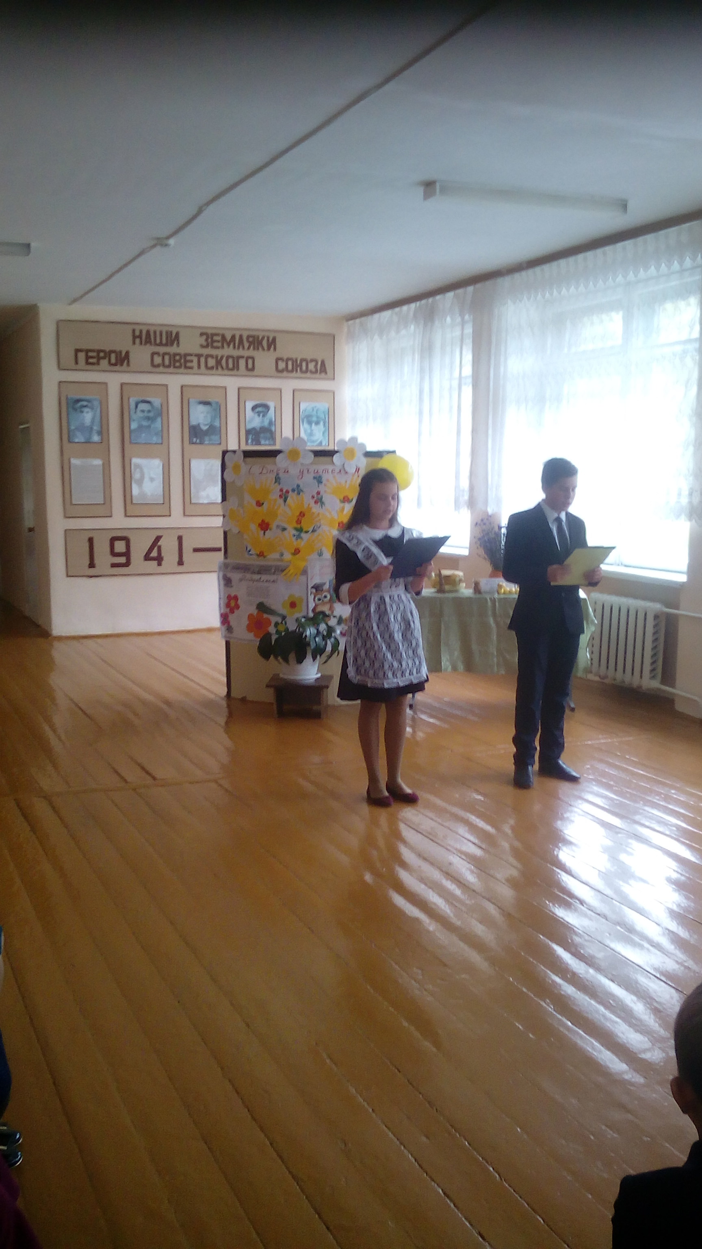

Поздравление

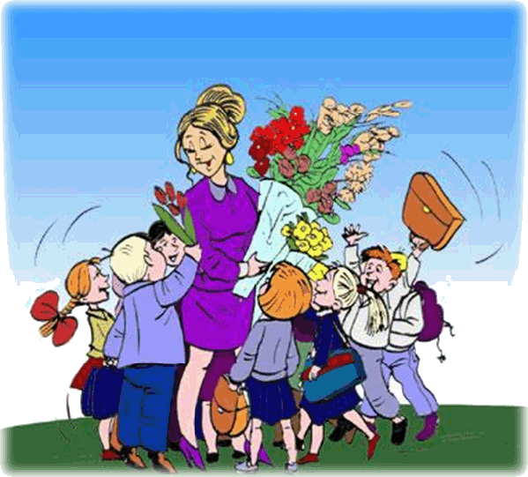

Помните своих учителей.
Учитель, как много это слово значит для нас: для тех, к то учился и для тех, кто учится сейчас. У каждого человека есть любимый учитель и каждый рассказывает о нём дома и в кругу друзей. Многие выпускники встречаются и общаются со своими учителями после окончания школы. Я расскажу о своём любимом учителе. Её зовут Ольга Николаевна. Она учила меня много лет в другой школе. Она была для меня не только учителем, но и хорошим другом. Ольга Николаевна поддерживала меня в трудную минуту и всегда была
готова мне помочь. Сейчас я учусь в другой школе, в другом городе и редко общаюсь с ней. Мне очень жаль, что я не могу, как раньше, часто встречаться с ней, но стараюсь поддерживать связь со своим любимым учителем.
Ребята, помните своих учителей, ведь они для нас очень много значат! Потом в жизни так не хватает их доброго взгляда, мудрого совета и одобряющей улыбки. Не забывайте любимых учителей.


НЕДЕЛЯ ДОБРА И МИЛОСЕРДИЯ

Василий Сухомлинский
Лесной домик
Дедушка и десятилетний внук шли через большой лес. Едва заметная тропинка извивалась между высокими деревьями.
Наступил вечер. Путники устали. Дедушка уже собрался расположиться на ночлег где-то под открытым небом, как вдруг мальчик увидел в чаще домик, что стоял возле лесной тропинки.
– Дедушка, вот хатка! – радостно воскликнул внук. – Может, в ней переночуем?
– Да, это домик для путников, – объяснил дедушка.
Они зашли в лесной домик. В нем было чисто, на деревянной стене висела веточка ели. По народному обычаю это означало гостеприимство: заходите, пожалуйста, уважаемые гости.
Дедушка и внук подошли к столу и увидели на нем свежий каравай хлеба и маленький кувшин с медом. На окне стояло ведро с водой. Дедушка и внук умылись и сели ужинать.
– Кто же это все поставил на стол? – спросил внук.
– Добрый человек, – ответил дедушка.
– Как же это так? – удивлялся внук. – Оставил нам добрый человек еду, а мы и не знаем, кто он. Для чего же он старался?
– Чтобы ты стал лучше, – ответил дедушка.

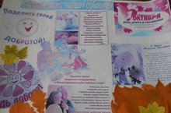
НОВОСТИ ШКОЛЫ

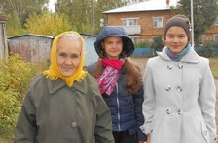
Поздравление пожилых людей на улицах села.
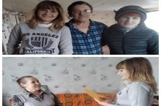 Встреча с ветеранами педагогического труда.

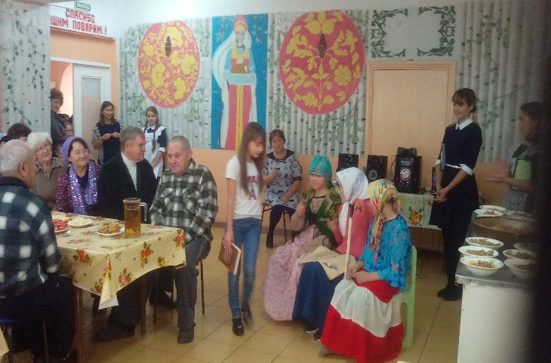
Праздничное чаепитие ко Дню пожилого человека.

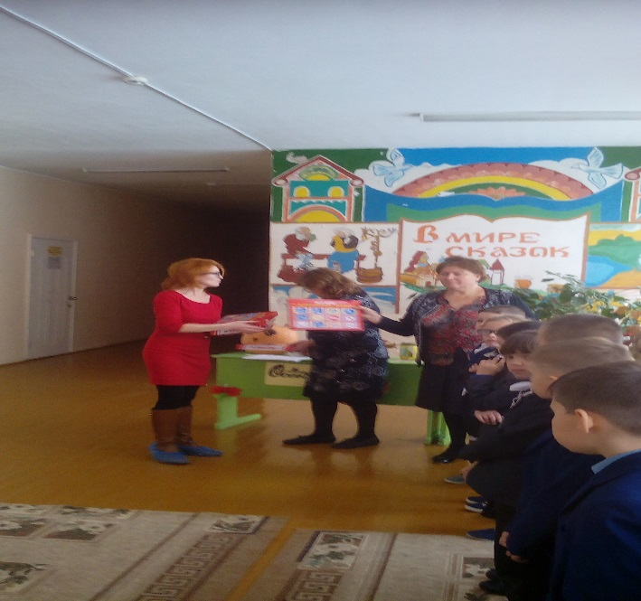
В рамках недели безопасности отряд выступил перед учащимся 1-4 классов. На мероприятие присутствовала инспектор пропаганды отделения ГИБДД отдела МВД России по Мензелинскому району-Вероника Маратовна.

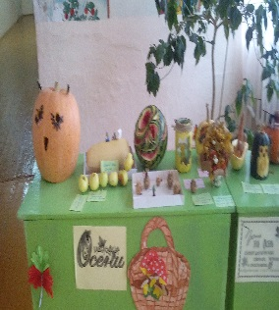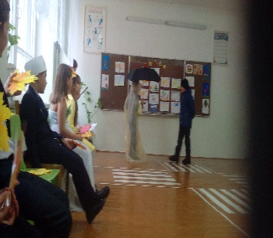

В начальных классах прошёл праздник «Золотая осень».

Редактор М.П. Сошина МБОУ «Коноваловская ООШ имени Горячева А.А», телефон 885555 2-34-93.

.

